15.04. 2020
1. Перегляд відеоролика «Скарби планети Земля» за посиланням https://www.youtube.com/watch?v=1S2FiYMRmWs
2. Перегляд презентації «Скарби нашої планети»

- Загадки
• Без чого дорослі та діти не можуть прожити?
• Що не можна набрати у сито? (Воду)
• А у що не можна набрати води? (Сито)
• Як називається транспорт, який рухається по воді? (Водний)
Відповіді: Без їжі, води, повітря; воду; сито; водний
2. Продовжити прислів’я
• Без води — ...
• Лід і вода — ...
• Весна багата...
Відповіді: (не туди і не сюди), (брат і сестра), (водою)
3.«Веселі запитання»:
- Тварини, яких людина розводить і використовує в домашньому господарстві, називають дикими чи свійськими?
- До тварин належать: квіти, гриби, лисиця?
- Горобці, галки, ворони — це птахи, які відлітають чи зимують?
- Яка з пташок перелітна: ластівка, сорока, ворона?
- Собака, кіт, білка — яка з цих тварин зайва? І чому?
- Хто із цих тварин змінює хутро: ведмідь, заєць чи вовк? І чому?
- Яка із цих пташок не має гнізда: ластівка, лелека, зозуля?
- Які із цих квітів перші квітнуть: підсніжник, конвалія, тюльпан?
ІІ. Час вирушати у зоряну фізкультхвилинку за посиланням
https://www.youtube.com/watch?v=sWl-jj-RA1E
ІІІ. 1.Перегляд презентації «Тренувальні вправи для 1 класу». Задачі на знаходження суми і на порівняння.
- Тренувальні вправи для 2 класу.
Творчі завдання.
1.
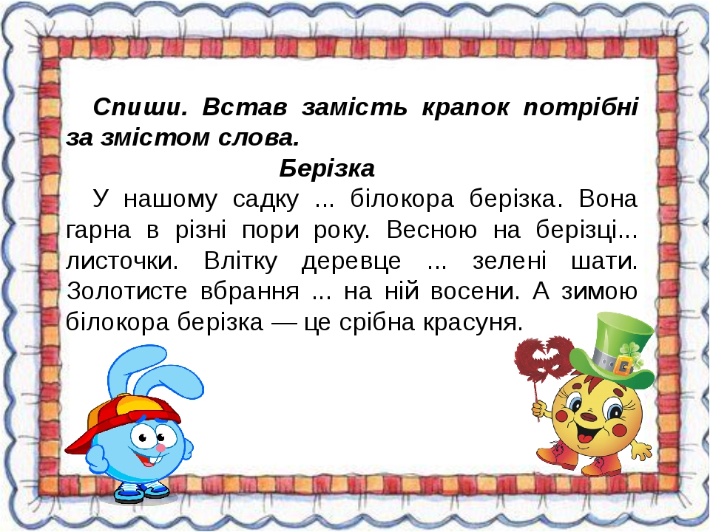
2.

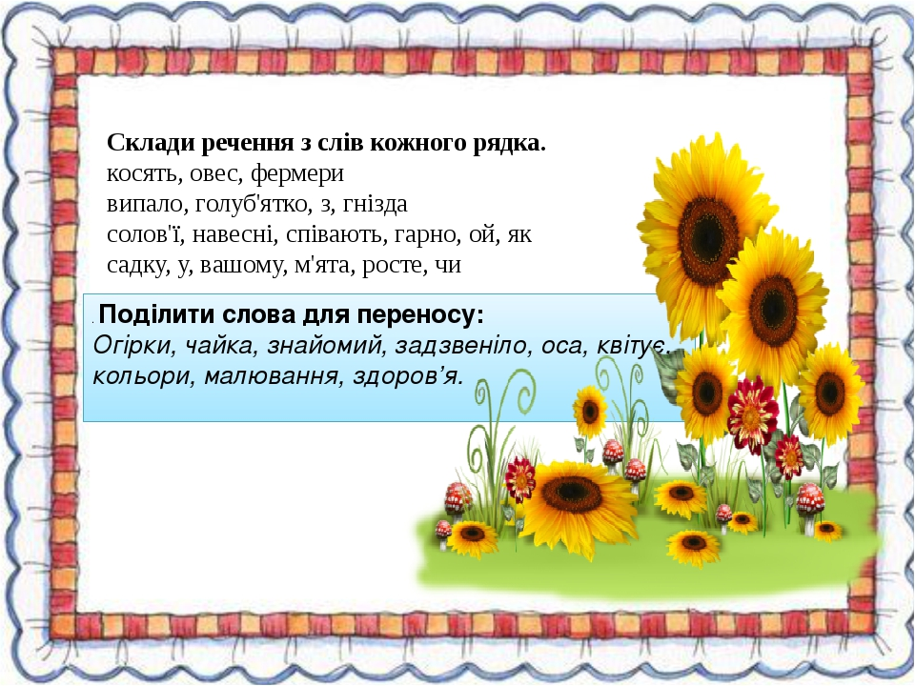

ІV. Розвиваючі вправи.
- Перегляд презентації «Логічні задачі»
- Знайти 10 відмінностей.
